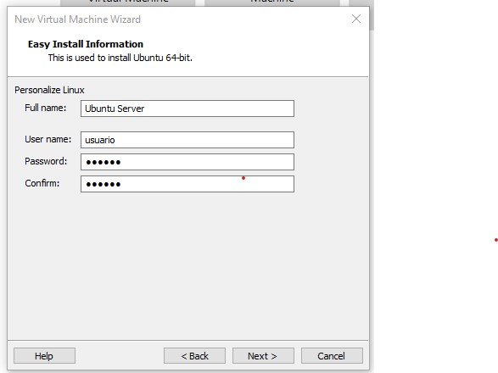

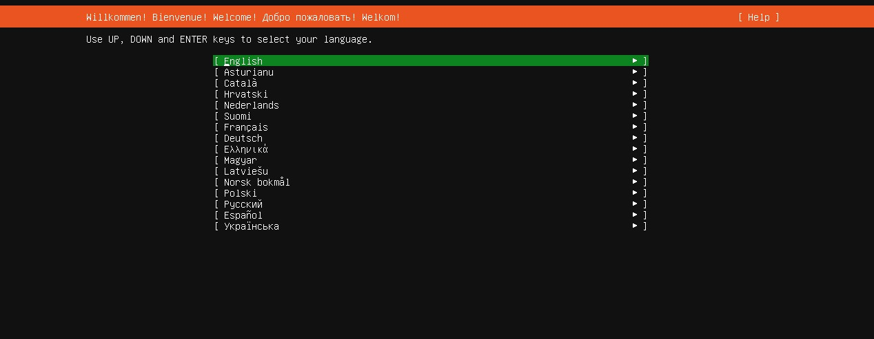

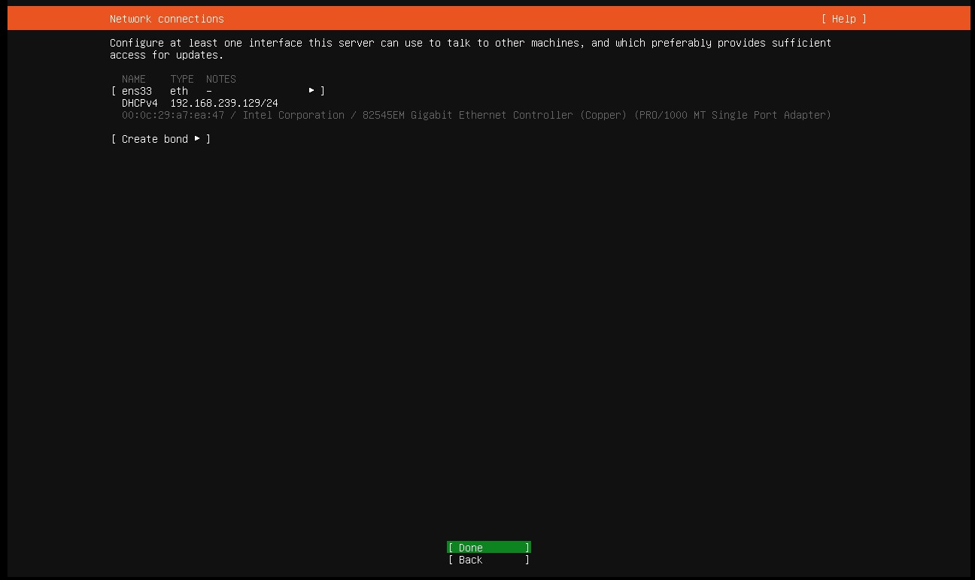

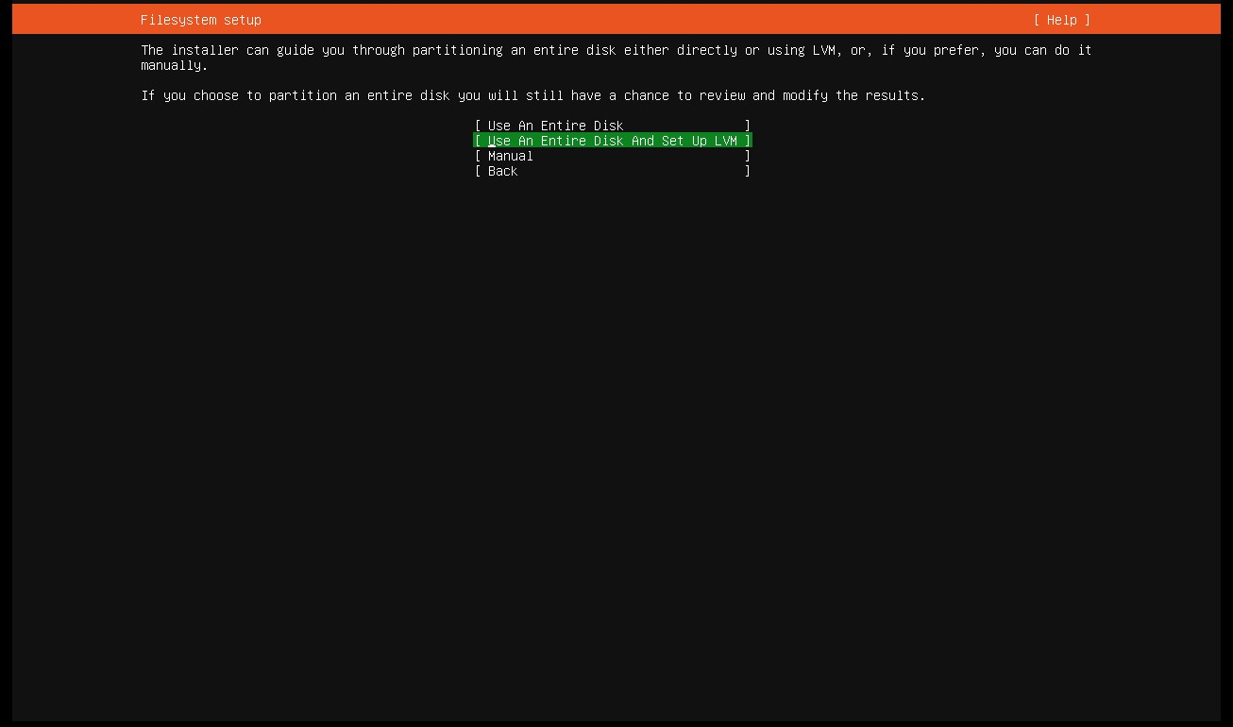

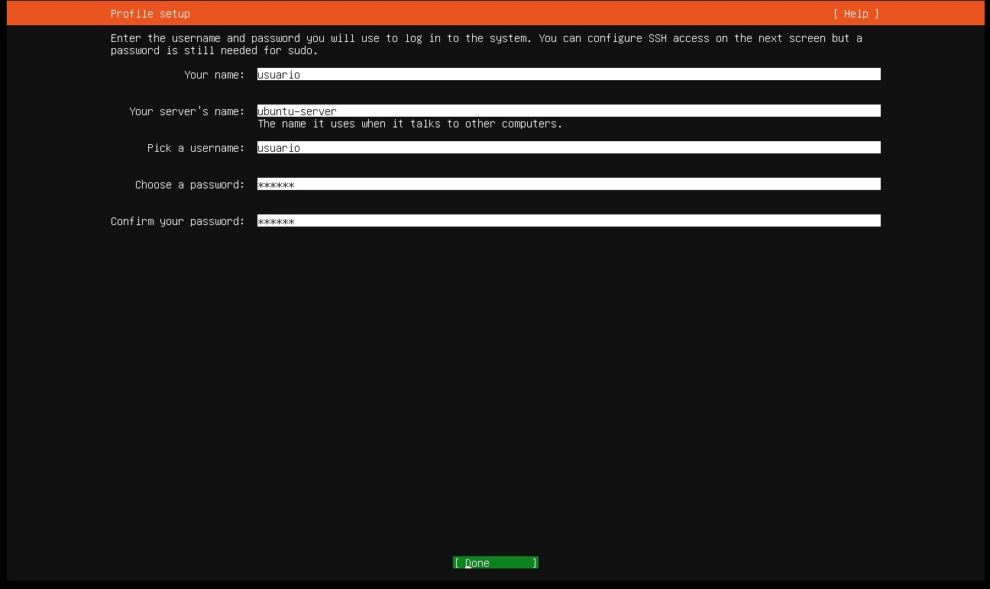

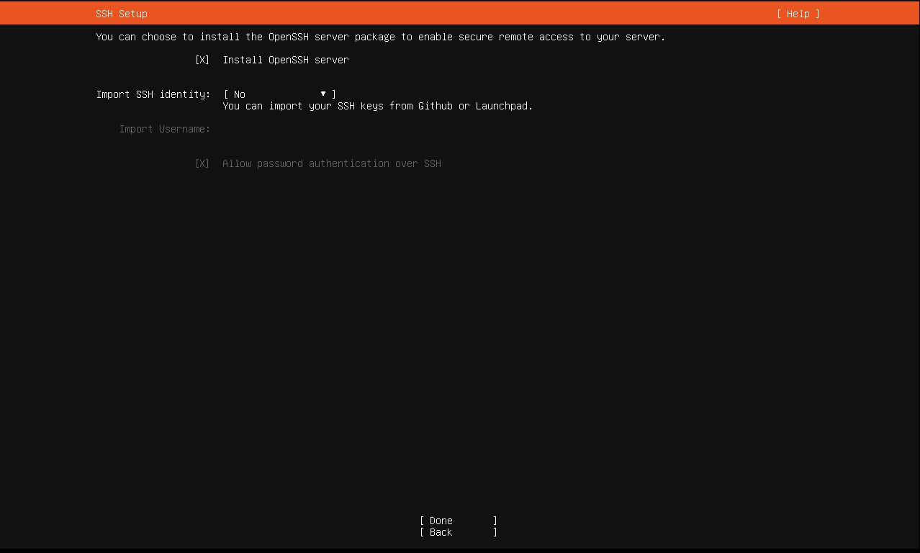

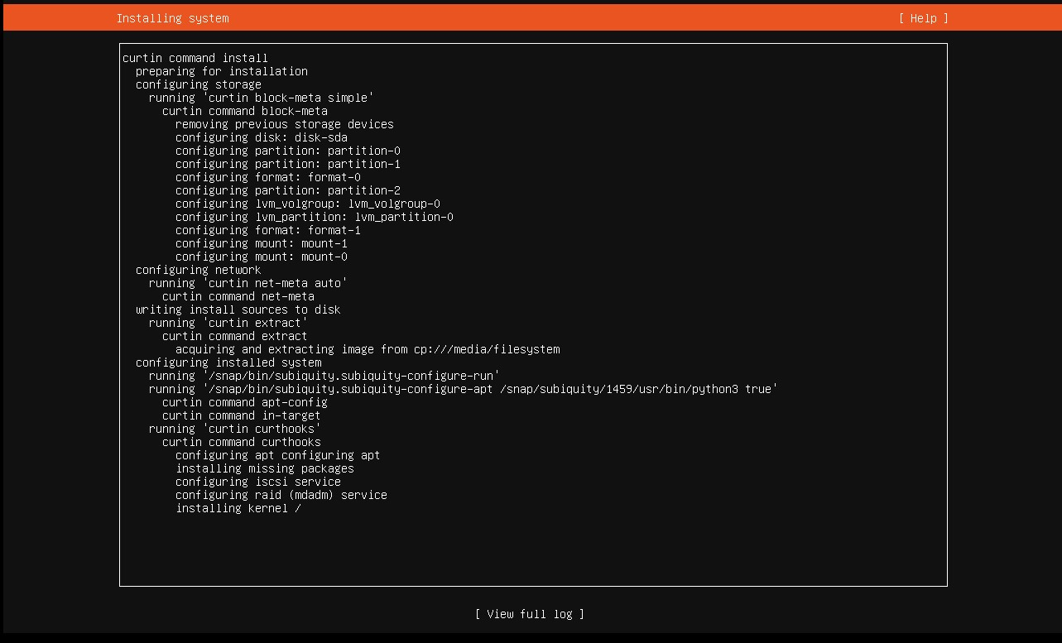

Conectarse a la maquina virtual para instalar postgresql

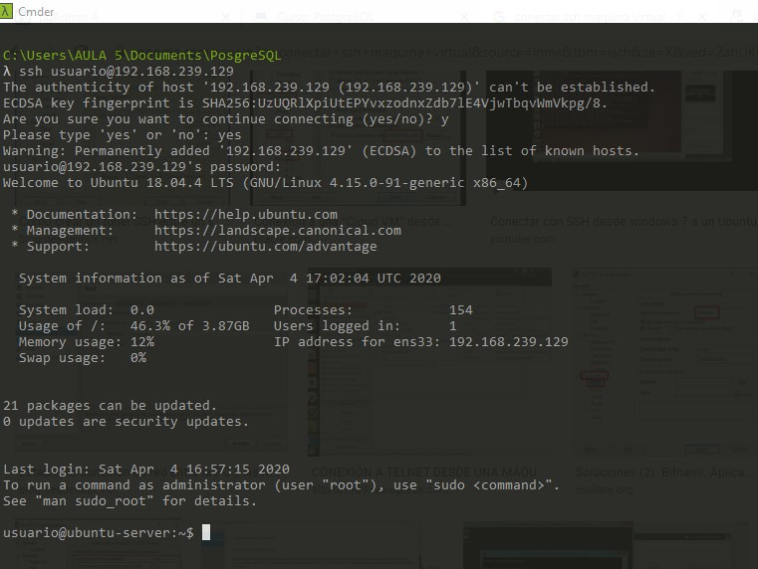

Postgresql instalado

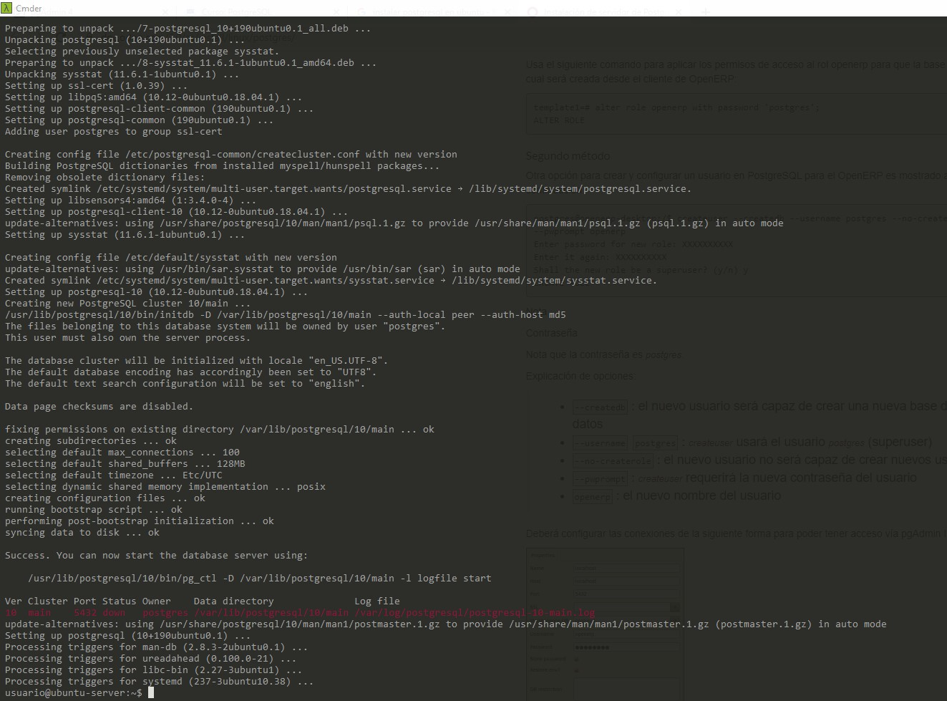

**Se eliminan los clusters:**

pg_dropcluster 10 main –stop

**Se instalan los clusters:**

pg_createcluster 10 servidor -p 5433

pg_createcluster 10 cliente -p 5435

**Reiniciamos postgres**

sudo service postgresql restart

**Configurar para ambos clusters**

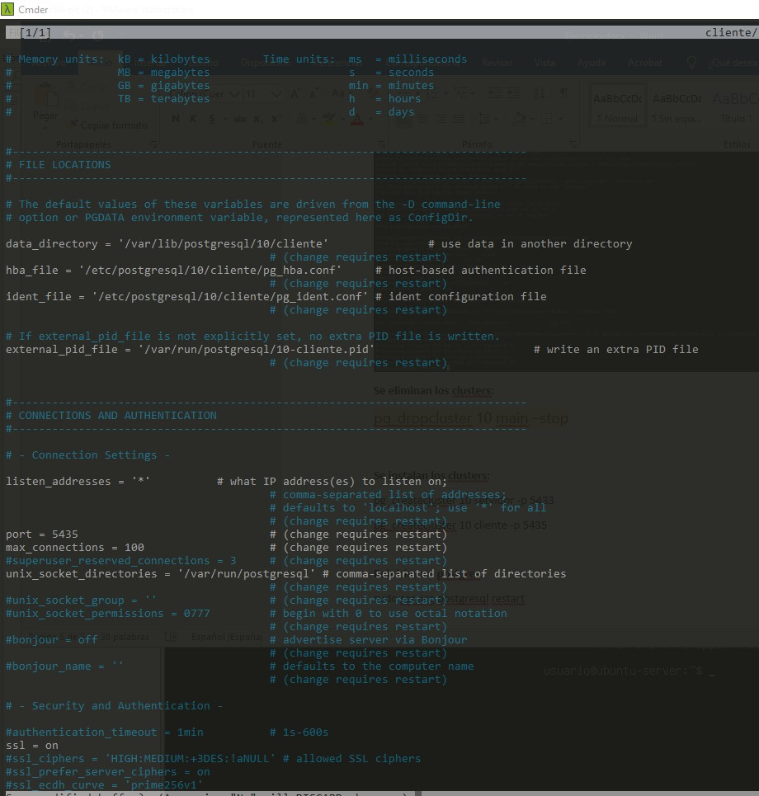

**Configuar pg_hba**

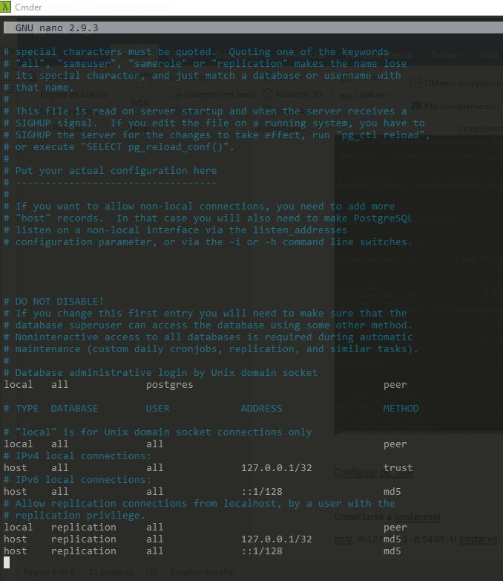

**Conectarse a postgresql**

psql -h 127.0.0.1 -p 5435 -U postgres

psql -h 127.0.0.1 -p 5433 -U postgres

**Cambiar contraseña a ambos cluster:**

\password